

Colegio Nuestro Tiempo - R.B.D.: 14.507-6
Profesora: Karla Meneses Sáez /Francisca Lizama/Vania Maltrain Caro

Guía de trabajo articulada
Lenguaje y comunicación / Artes visuales
Semana N°25/Evaluación Plan Lector
8vo básico

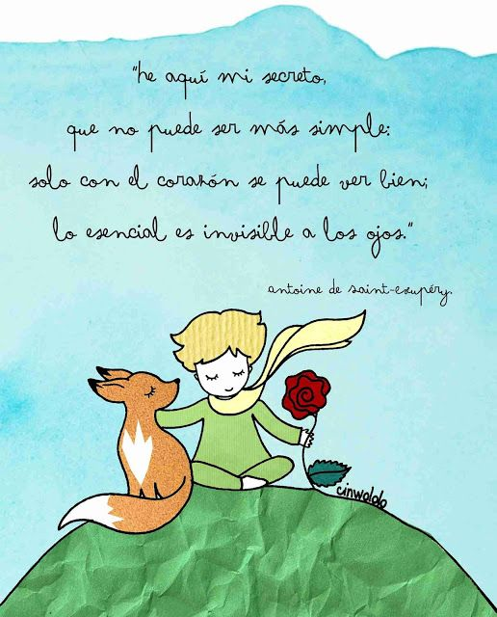

Esperando se encuentren muy bien, les comento que esta semana tenemos la evaluación del libro del plan lector correspondiente al mes de septiembre: “El Principito” del autor Saint-Exupéry. Recordarles también, que el próximo libro a evaluar en octubre es : “El diario de Ana Frank”. En caso de no contar con el libro, recuerden comunicarse con el colegio para reservarlo.

Asignatura | Unidad | OA | Tema
Lenguaje y comunicación | 3 | Aplicar estrategias de comprensión de acuerdo con sus propósitos de lectura. | Evaluación plan lector
Artes visuales | 4: Espacios de difusión, diseño y naturaleza | OA1 -Crear trabajos visuales basados en la apreciación y el análisis de manifestaciones estéticas referidas a la relación entre personas, naturaleza y medioambiente, en diferentes contextos.  Objetivo de la clase: Conocer el concepto de "diseño" y elaborar propuestas visuales en base a él.

Actividad 1

LEA LAS SIGUIENTES FRASES QUE ENCONTRAMOS EN EL LIBRO Y EN SU CUADERNO ESCRIBA QUÉ REPRESENTAN PARA USTED. ARGUMENTE SU RESPUESTA.

- "Las palabras son fuente de malentendidos".
- "He aquí mi secreto: solo con el corazón se puede ver bien. Lo esencial es invisible a los ojos".
- "No era más que un zorro semejante a cien mil otros. Pero yo le hice mi amigo y ahora es único en el mundo".
- "Fue el tiempo que pasaste con tu rosa lo que la hizo tan importante".

Actividad 2

USTED ¿QUÉ VE EN EL SIGUIENTE DIBUJO? (REALICE SU PROPIA VERSIÓN SEGÚN SU IMAGINACIÓN)

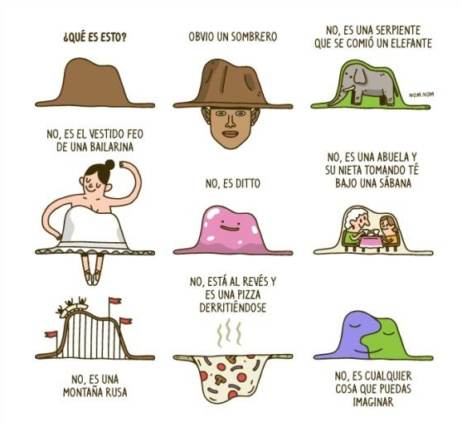

Actividad 3

Realiza la siguiente caligrafía.

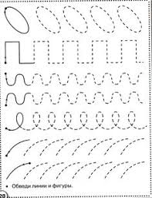

Articulación con artes Visuales
Concepto de diseño

Observa atentamente las siguientes imágenes y reflexiona ante las preguntas
Si se podía tomar agua con las manos, ¿Por qué las personas necesitaron hacer vasos o tazas?
- ¿Por qué le habrán puesto asas a las tazas?
- ¿A qué se parecen las asas de las tazas?

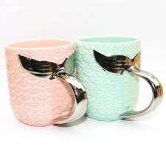
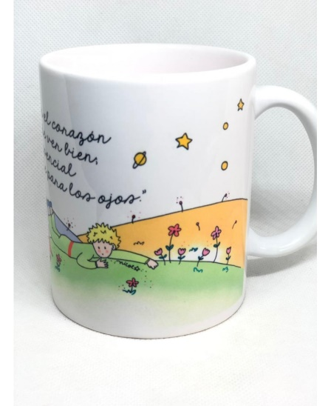
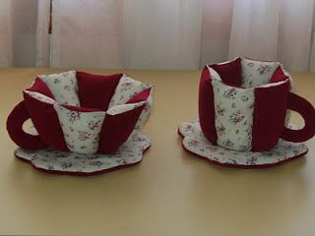

Las personas incorporan factores culturales en el diseño de objetos y otros elementos, es decir, lo que les parece importante, sus costumbres y sus creencias, así como también buscan que los objetos sean atractivos a la vista.

Actividad 4

En base a la lectura del principito pinta la escena que más te gustó o llamó la atención. Dibújala:

Explica el contenido de la escena y por qué te llamó la atención

Ahora dibuja tu propio diseño de taza, en donde irá la imagen favorita del texto leído puede tener una utilidad práctica o decorativa. Usa la imaginación; puedes incluir elementos de los personajes en las asas, como la cola de un zorro, la hoja de una rosa, etc.
Prof. Francisca Lizama | Artes Visuales | profefranciscalizama@gmail.com
Prof. Karla Meneses | Lenguaje y comunicación | lenguajeyliteratura.cnt@gmail.com
Prof. Vania Maltrain | Educadora Diferencial | vaniamaltraincaro@gmail.com

